Postuum eerbetoon aan Fons van Iersel betuigd door Cultuurwethouder Marcelle Hendrickx (Tilburg) voor zijn bijdrage aan :
“de onuitwisbare cultuurimpuls voor Tilburg vanuit notabene Hilvarenbeek”

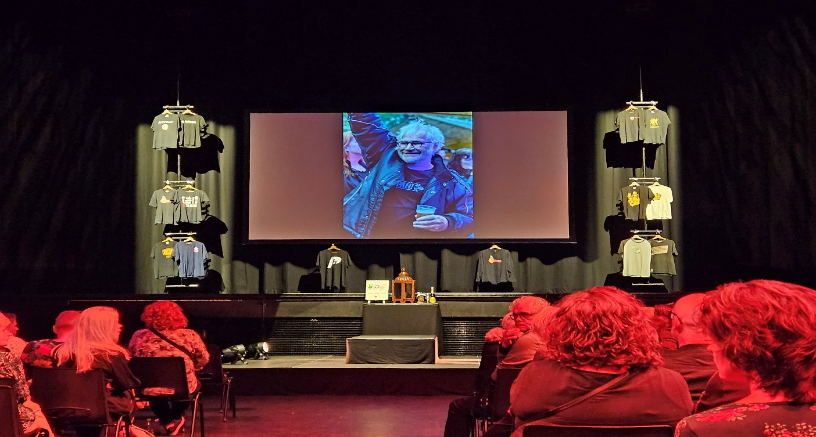

Op 4 september nam een breed geschakeerd gezelschap in een volle grote zaal van 013 afscheid van de plotseling bij een klusongeval overleden Fons van Iersel.
Fons belandde vanuit Loon op Zand via de liefde in de zeventiger jaren in Hilvarenbeek en raakte actief betrokken bij de lokale beweging rondom trefsentrum Lieve Hemel en de Bikse Fiste. Gaandeweg verplaatste deze groep haar werkterrein naar Tilburg wat resulteerde in allerlei initiatieven : RK Veulpoepers BV, collectief café de Egelantier, poppodium Noorderligt (het latere 013), grote festivals (Leypark, Mundial), (internationale) opleidingen variërend tussen Cultuurmanagement tot podiumtechniek (met DO-IT), de eerste Rock Academie op het europeese vasteland, en allerlei kleinschalige initiatieven als drukkerij Overmorgen Klaar Zeker, poppenteater Pielekepoep, Fanfare van de Eeuwigdurende Bijstand enzovoorts enzovoorts.
Bij veel van deze initiatieven was Fons betrokken als organisatorisch steunpunt en/of fundament en/of brein. Kregen anderen de aandacht, Fons opereerde veelal in de luwte en was immer een van de stille bouwende krachten en fundamenten.
Postuum kreeg Fons bij monde van cultuurwethouder Marcelle Hendrickx (D66) de expliciete credits voor zijn rol en bijdragen in “de onuitwisbare cultuurimpuls voor Tilburg vanuit notabene Hilvarenbeek”.
Ik hoop dat Fons dit meegekregen heeft.

